Warszawa, 2.10.2025
Notatka prasowa

Trebbiano – Skinimalistyczny Rozświetlająco – Odżywczy Tonik Kwasowy

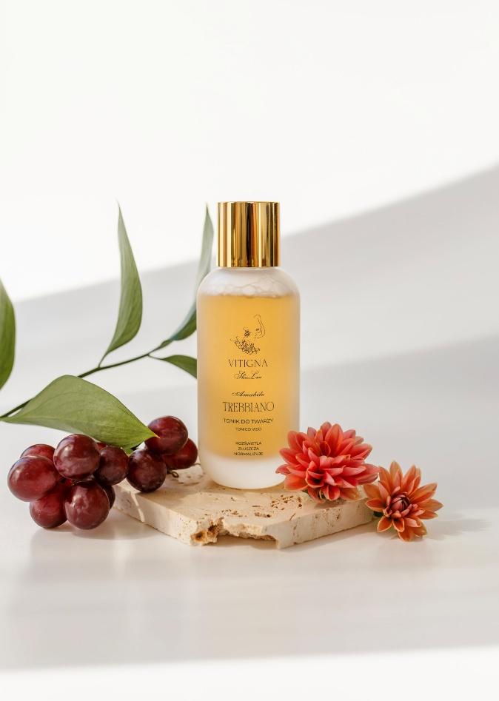
Cena: 79zł
Pojemność: 100ml
Opis: Twoja skóra zasługuje na troskę, czułą opiekę i skuteczną pielęgnację najwyższej jakości! Tonik Trebbiano to innowacyjne połączenie kwasów z antyoksydacyjnymi polifenolami oraz odżywiającymi skórę polisacharydami.
Trebbiano to skinimalistyczny tonik kwasowy, który dzięki połączeniu kwasu migdałowego, salicylowego oraz glukonolaktonu, delikatnie złuszcza martwy naskórek, poprawia koloryt, rozświetla i wygładza skórę. Dodatkowo odżywia, nawilża oraz działa antyoksydacyjnie, przygotowując skórę na kolejne kroki pielęgnacji.
Z tonikiem Trebbiano, twoja skóra staje się gładka, jednolita i promienna. Skinimalizm – mniej znaczy piękniej!
Innowacyjny, wielozadaniowy tonik do twarzy, szyi i dekoltu, stworzony zgodnie z ideą SKINIMALIZMU, oferuje kompleksową opiekę Twojej skórze. Kwasowy Tonik Trebbiano to doskonały wybór dla współczesnej kobiety chcącej działać na skórę wielowymiarowo, poszukującej kosmetyków efektywnych, wielofunkcyjnych i bezpiecznych.

Więcej informacji znajdziesz na:
Trebbiano - Skinimalistyczny Rozświetlająco - Odżywczy Tonik Kwasowy - VITIGNA SkinLove

